作业 HW1 实验报告
姓名：庄程博 学号：2552870 日期：2026年3月13日

- 涉及数据结构和相关背景

本次实验主要涉及的基础数据结构为线性表中的顺序存储结构，即顺序表。此外，还涉及相关的数组原地算法优化以及 C 语言底层的动态内存管理技术。

1.1 顺序表的基本概念

顺序表是指利用内存中一片地址连续的存储区域，依次存放线性表中的各个数据元素。 这种存储方式使得逻辑上相邻的数据元素在物理内存地址上也必然相邻。在 C/C++ 语言中，顺序表通常通过一维数组（静态分配）或动态分配的指针来实现。

1.2 顺序表的核心特性

- 随机存取特性： 由于内存连续，只要知道顺序表的起始地址（基址）和每个元素占用空间的大小，就可以在 $\text{O}\left(\text{1}\right)$的时间复杂度内直接计算出第 $\text{i}$ 个元素的物理地址并进行访问。
- 插入与删除的开销： 为了保持数据元素物理位置的连续性，在顺序表的中间进行插入或删除操作时，必须进行大量元素的移动。 一般情况下，插入或删除操作需要移动一半的元素，时间复杂度为 $\text{O}\left(\text{n}\right)$。

1.3 动态内存管理机制

在实际应用中，处理的数据量往往是未知或动态变化的。传统的静态数组由于长度固定，容易造成内存溢出或空间浪费。因此，本次实验中学生信息管理和扑克牌游戏引入了动态分配的顺序表：
- 空间按需分配与扩容： 使用 malloc 函数进行初始内存的申请。当顺序表容量达到上限时，并非简单地报错退出，而是利用 realloc 函数按预设的增量inc动态开辟更大的连续内存块，从而实现线性表容量的弹性伸缩。
- 内存的安全回收： 动态分配的堆内存不会随作用域自动销毁，必须在生命周期结束时利用 free 函数手动释放，以避免内存泄漏。

1.4 底层内存块的高效搬运操作

针对顺序表插入和删除操作中频繁的移动需求，直接使用 for 循环逐个赋值效率较低。本次实验利用了 C 语言标准库中的底层内存操作函数来进行性能优化：
- memmove：在顺序表内部移动元素（如向后推移腾出插入空间，或向前覆盖删除元素）时，源地址和目标地址处于同一块连续内存且必定发生重叠。memmove 能够自动判断移动方向，安全地完成字节级的数据拷贝，防止数据被错误覆盖。
- memcpy：在进行数据整体导入（如将暂存区中排好序的扑克牌一次性放入牌堆顶）时，由于源区和目标区互不重叠，使用 memcpy 可以达到最高的拷贝效率。

1.5 原地算法与空间复杂度优化

在处理数组的整体移动（如轮转数组）或逆置时，除了常规的开辟新数组进行复制（空间复杂度 $\text{O}\left(\text{n}\right)$）外，还可以利用数学规律（如最大公约数循环替换）或双指针局部翻转（如局部与整体的三次翻转法），在不借助额外辅助数组的情况下完成元素重排，将空间复杂度优化至极致的 $\text{O}\left(\text{1}\right)$。

- 实验内容

2.1 轮转数组

2.1.1 问题描述
给定一个整数顺序表 nums，将顺序表中的元素向右轮转 k 个位置，其中 k 是非负数。例如：输入数组 [1, 2, 3, 4, 5, 6, 7] 和 k = 3，向右轮转 3 步后输出 [5, 6, 7, 1, 2, 3, 4]。
2.1.2 基本要求
- 尽可能想出更多的解决方案，至少包含三种不同的方法，并分别讨论其时间复杂度。
- 尝试使用空间复杂度为 $\text{O}\left(\text{1}\right)$ 的原地算法解决该问题。
- 处理数据范围较大的边界情况（如 $\text{k}$ 大于数组长度 $\text{n}$）。
2.1.3 数据结构设计
本题主要操作对象为一维顺序表。为探究不同算法的特性，采用基础的 C++ 数组进行实现。
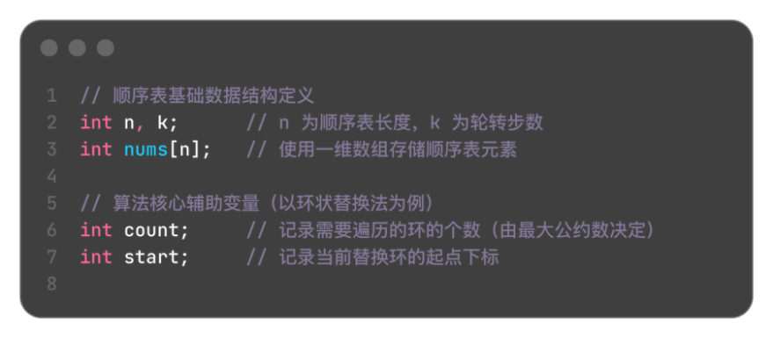
2.1.4 功能说明（函数、类）
本实验共实现了三种不同的轮转核心算法。方法一为我最初自己构思的直观解法，方法二与方法三为查阅力扣后学习到的高阶原地算法：
方法一：使用额外数组（初始思路）
最直观的思路，开辟一个与原数组等大的新数组，通过公式 (i + k) % n 计算原数组元素的新位置并存入。
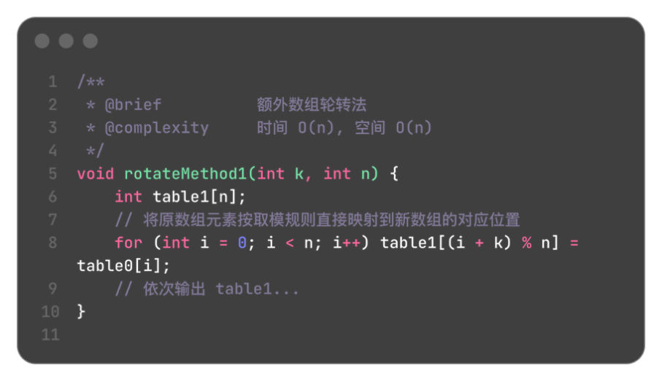
方法二：最大公约数法
这是力扣上极其聪明的原地算法！利用数学规律，将数组分为 gcd(k, n) 个环。对每个环内的元素依次向后步进 k个位置进行原地替换，利用临时变量暂存被覆盖的值。
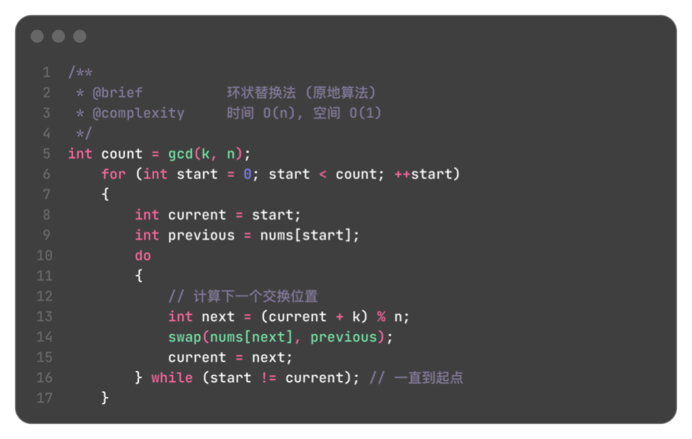
方法三：三次翻转法
这也是力扣上的绝妙解法，跳出了逐个元素的位移，利用宏观的区间翻转实现整体移位。
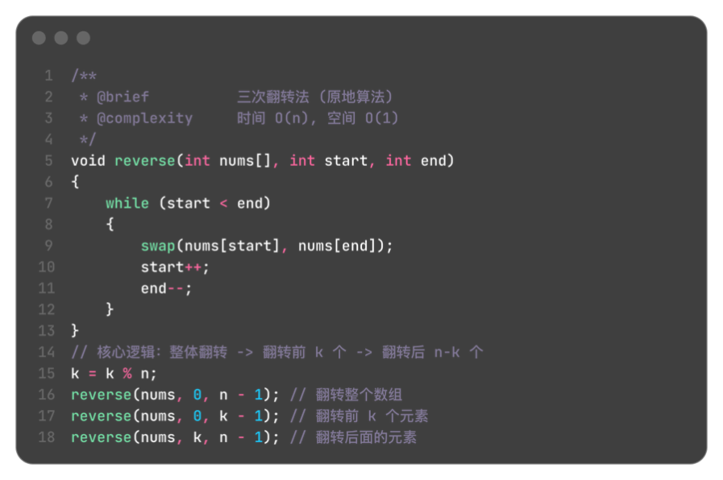
2.1.5 调试分析
- 问题 1：当 k 大于数组长度 n 时发生越界。
  - 解决：在所有核心算法执行前，必须先执行 k = k % n;，剔除冗余的轮转圈数（例如长度为 7 的数组轮转 10 次，等同于轮转 3 次）。
- 问题 2：学习方法二时，由于循环控制不当陷入死循环。
  - 解决：在使用 $\text{O}\left(\text{1}\right)$ 空间进行环状替换时，如果仅用普通的 while 循环很容易导致起点判定出错。参考题解后，改用 do-while 结构，先执行一次替换，再判断 current 是否回到了 start，从而安全闭合替换环。
2.1.6 总结和体会
这道题给我留下了极其深刻的印象。一开始看到题目，我立刻就写出了方法一：利用额外的数组和取模运算，逻辑非常顺畅地把题解了出来。但分析复杂度时发现，虽然时间复杂度是 $\text{O}\left(\text{n}\right)$，但空间复杂度也是 $\text{O}\left(\text{n}\right)$。
当看到题目的进阶要求——“使用空间复杂度为 $\text{O}\left(\text{1}\right)$ 的原地算法解决” 时，我苦思冥想了很久也没有头绪。因为在原数组上直接移动元素，必然会把目标位置上原本的数据覆盖掉，导致数据丢失，不借助新数组似乎是个死局。带着疑惑，我查阅了力扣上的官方题解，看完后真的是叹为观止！！！
- 方法二居然利用了数学里的最大公约数 gcd(k, n) 来精准划分替换环，完美解决了元素被覆盖后无处安放的问题！硬生生地把空间复杂度降到了 $\text{O}\left(\text{1}\right)$。
- 方法三更是让我大开眼界，根本想不到仅仅利用最基础的“数组翻转”，也能原位完成原本极其复杂的循环移位操作。
这让我深刻体会到，优秀的算法绝不是简单的代码堆砌。有时候，跳出微观的“元素移动”思维，借助数学规律或几何特性（宏观翻转，妙啊！）进行降维打击，才能写出真正优雅且高效的代码。

2.2 学生信息管理

2.2.1 问题描述
本题要求实现一个包含学生信息（学号，姓名）的顺序表，并具备初始化、插入、删除、基于学号、姓名查找以及销毁的功能。给定的各项操作需在内存中分配的一片连续存储区域上完成，且每个操作都在上一个操作的基础上生效。
2.2.2 基本要求
- 根据输入的学生个数和信息，完成顺序表的初始化
- 实现 insert 操作：在指定位置插入新学生记录，若空间不足需动态扩容
- 实现 remove 操作：删除指定位置的记录并保持线性表连续
- 实现 check 操作：根据姓名或学号查找，返回第一个匹配项的位置与信息
2.2.3 数据结构设计
为符合课程对底层机制考察的要求，摒弃了现代 C++ 的 string 和 vector，采用纯 C 语言风格的字符数组和动态指针来设计数据结构：
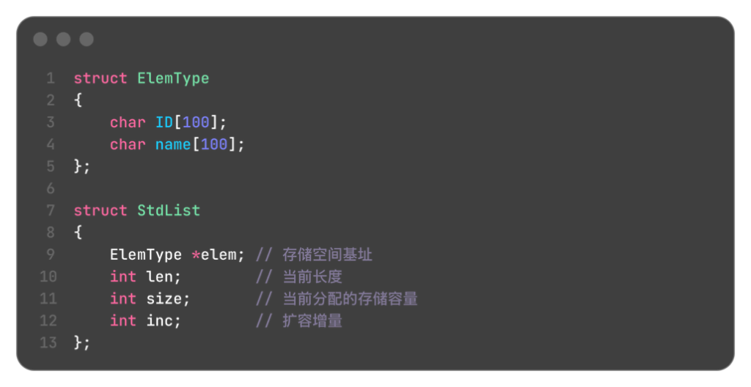
2.2.4 功能说明（函数、类）
本程序的核心功能在于手动接管内存的生命周期，以及实现顺序表插入、删除时的块级内存搬运。
（1）动态扩容与插入操作 (ListInsert)
在第 i 个位置插入时，首先检查容量，若满则利用 realloc 动态扩容。随后使用底层的 memmove 函数将后续元素整体后移，腾出物理空间。
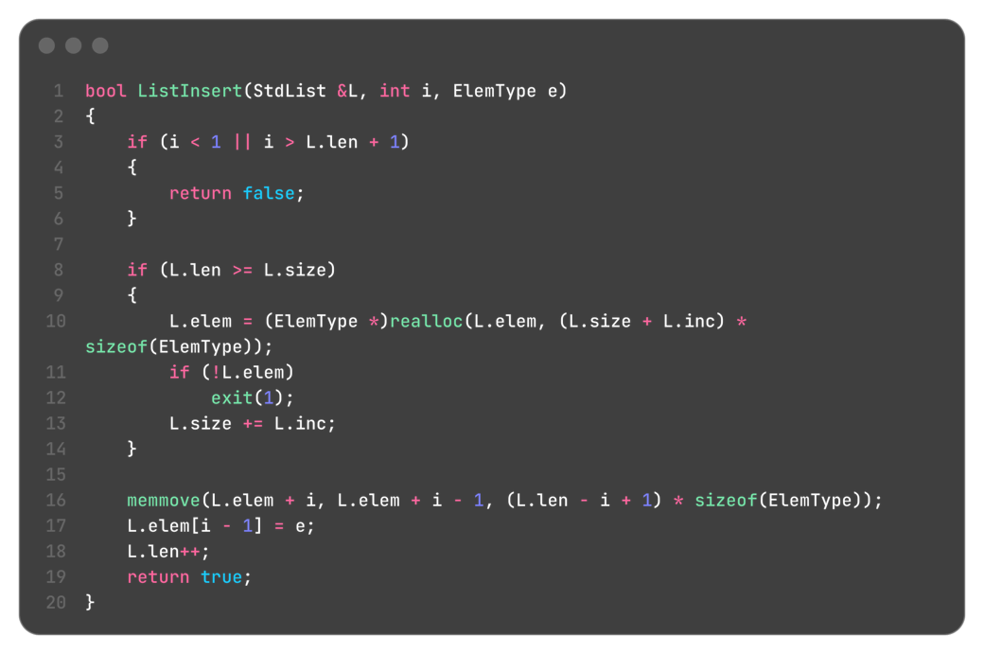
（2）删除操作与内存覆盖 (ListDelete)
删除指定位置的元素绝对不允许留下“内存空洞”，必须将后续所有元素整体前移一位，覆盖掉被删除的元素。
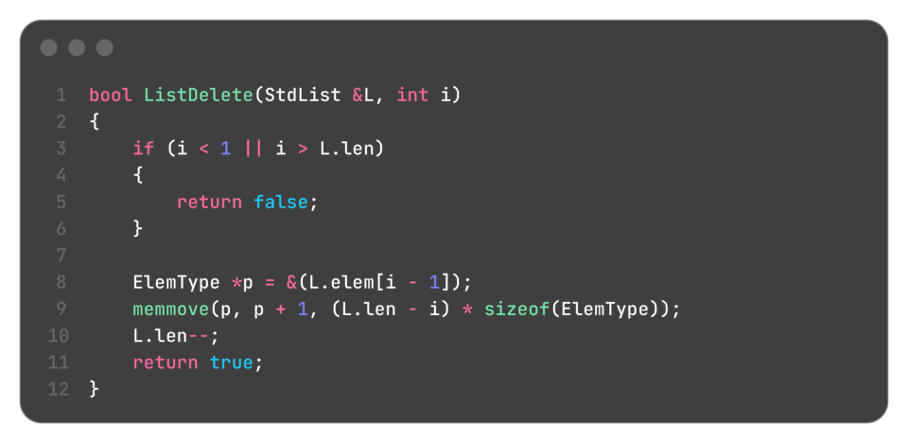
2.2.5 调试分析
- 问题 1：未使用的布尔变量警告。
  - 分析与解决：在编写 check 指令查找学生时，定义了 bool found = false;，但在 for 循环结束后忘记了处理“遍历完也未找到”的情况，导致编译器报出 [-Wunused-but-set-variable] 警告。随后在逻辑末尾补充了 if (!found) { cout << "-1" << endl; }，不仅消除了警告，也补全了题目要求的未找到输出 -1 的逻辑。
- 问题 2：删除操作的边界判断错误。
  - 分析与解决：起初在编写 ListDelete 函数时，直接将 insert 的边界判断条件 i > L.len + 1 复制了过来。在调试时发现，删除操作的上限只能是当前存在的元素个数 L.len，不能删除根本不存在的末尾下一位。修正后顺利通过了所有测试样例。
2.2.6 总结和体会
这道题目对我而言是一次从“知其然”到“知其所以然”的深刻洗礼。一开始看到题目，我习惯性地使用了现代 C++ 的编程范式，用string 存储学号姓名，用 vector 管理顺序表。代码写得飞快且非常简洁，无论是在中间插入还是删除，只需要轻松调用 students.insert() 和 students.erase()就能瞬间搞定，完全不需要操心内存空间够不够的问题。
然而，当我写完后，突然回想起课程的核心要求：数据结构课不是教我们怎么调包侠，而是要我们理解底层原理，学会造轮子。 vector 只是一个封装好的黑盒。于是我推翻了原有的代码，严格按照教材要求进行了重构，把 string 换成了 C 语言的 char 数组，抛弃了 vector，自己定义了结构体来维护指向堆内存的指针、当前长度和最大容量。
- 在重写 插入操作 时，我深刻体会到了 malloc 和 realloc 在动态申请连续内存时的机制，也明白了为什么往数组中间塞数据必须要利用 memmove 把后面的数据挨个往后推；
- 在写到最后的 end 指令 时，我没有忘记加上 free(List.elem);，明白了向操作系统“借”的内存必须手动“还”回去，否则就会造成内存泄漏。
通过这次重写，我彻底理解了顺序表随机访问极快，但插入删除耗时的底层物理原因。虽然手写内存管理远比调用 vector 痛苦，但这让我第一次真正看透了线性表在计算机内存中的物理面貌，收获极大。

2.3 扑克牌游戏

2.3.1 问题描述
本题要求模拟一个扑克牌堆的操作过程。牌堆支持四种指令：
- Append：将指定花色和点数的扑克牌添加到牌堆底；
- Extract：从牌堆中抽出所有指定花色的牌，按点数从小到大排序后，整体放置到牌堆顶；
- Revert：将整个牌堆的顺序逆置；
- Pop：弹出并打印牌堆顶的第一张牌。
初始牌堆为空，在执行完一系列指令后，要求按顺序输出牌堆中剩余的所有牌。
2.3.2 基本要求
- 采用顺序表结构管理扑克牌，处理最高 $\text{n ≤200}$ 的指令序列。
- 扑克牌点数包含字母（A, J, Q, K）和数字，需统一转换为数值进行大小比较。
- 严格遵循底层内存管理机制，利用纯 C 语言风格的数组和指针完成所有复杂的位移和替换。
2.3.3 数据结构设计
采用结构体 Card 存储单张扑克牌的花色和数字，并使用 CardList 结构体维护一整块连续的动态内存作为牌堆底座：
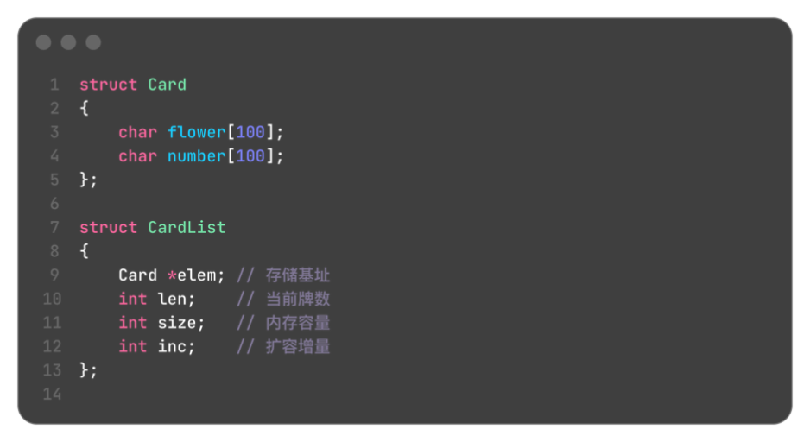
2.3.4 功能说明（函数、类）
本题的核心难点在于 Extract（抽取与置顶）指令的实现，它是一个复合了“元素过滤”、“排序”和“块级内存搬运”的复杂操作。
- 点数转换 (number 函数)：专门处理扑克牌的字符比较，将 'A', 'J', 'Q', 'K' 转换为对应整数，其余数字字符利用 atoi 函数转换为整型。
- 抽取操作 (Extract)：
  - 遍历原牌堆，将目标花色的牌抽离到辅助数组 Extracted 中，同时不匹配的牌在原数组内利用双指针（in）向前紧凑排列。
  - 对 Extracted 数组进行冒泡排序。
  - 底层内存块操作：将原牌堆剩余的牌整体后移腾出空间，再将排好序的牌一次性拷入牌堆顶。
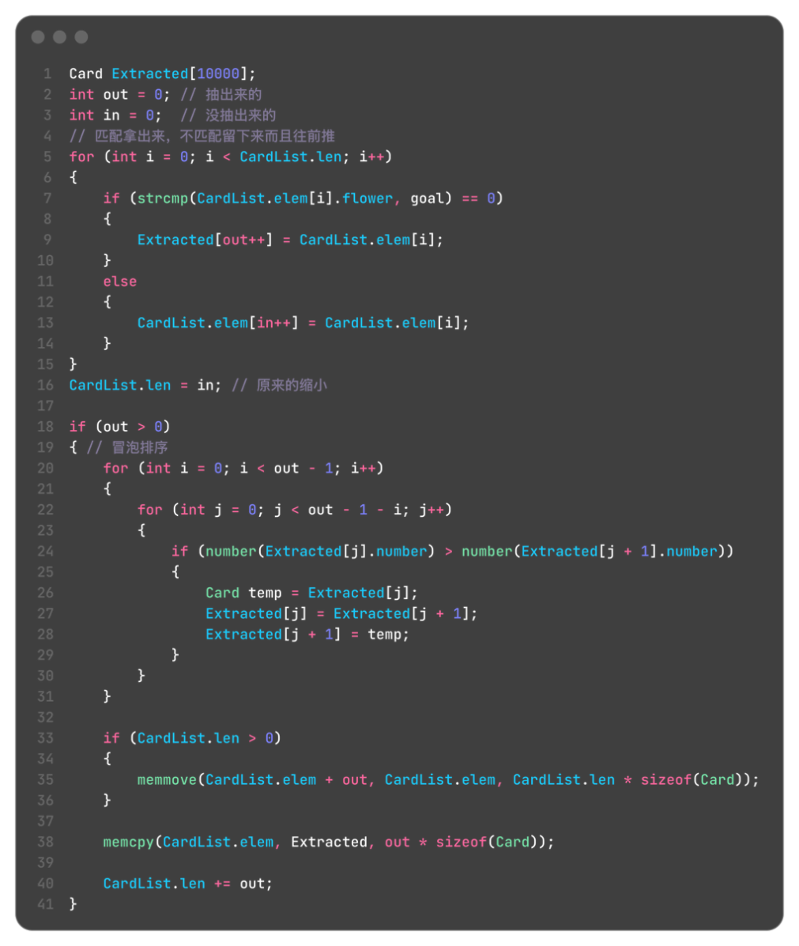
2.3.5 调试分析
- 问题 1：字符型数字到整型的转换。
  - 分析与解决：在编写 number 函数时，处理 A、J、Q、K 尚可使用 strcmp 直接判断返回，但对于普通的数字字符串（如 "10", "2"）如何参与大小比较成了难题。经过查阅资料，学习到了 <cstdlib> 库中的 atoi()（ASCII to Integer）函数，完美解决了常规数字字符串转化为整型用于冒泡排序的问题。
- 问题 2：Extract 指令中数组元素的覆盖问题。
  - 分析与解决：在将排序好的牌放回牌堆顶时，需要先给它们腾出位置。此时如果用 for 循环挨个挪动极易出错。这里我应用了 C 语言内存操作函数：先用 memmove 将原有元素向后安全平移（因为发生内存重叠必须用 memmove），然后利用 memcpy 将排好序的辅助数组直接“盖”在腾出的表头空间上。
2.3.6 总结和体会
如果说上一道“学生信息管理”题目带我走进了顺序表底层结构的大门，那么这道“扑克牌游戏”则是对底层内存掌控力的一次大考。
在处理 Extract（抽取）这个指令时，我的心路历程非常奇妙。如果在以前，我肯定会立刻想到用 C++ 的 vector，然后疯狂调用 erase 删掉花色匹配的牌，装进另一个 vector 里用 sort 排序，最后再用 insert 一股脑塞回表头。有了高级接口，这些操作就像搭积木一样简单。
但是，因为必须坚持使用底层内存管理的课程要求，我被逼着去思考这些“积木”里面到底装的是什么。
我发现，自己手写 Extract 时，需要极其精准地控制指针：
- 运用经典的“快慢指针/读写指针”思想，在一个 for 循环里不仅把目标花色抽了出来（存入 out），同时还顺手把不需要抽出的牌原地往前压缩补齐了空缺（存入 in）。这比调用一堆 erase 要高效得多。
- 最让我有成就感的是最后的“塞回表头”操作。我深刻地体会到了教科书上 memmove 和 memcpy 的区别：因为把剩余的牌往后推时，源地址和目标地址都在同一个数组里，会发生内存重叠，所以必须用能判断拷贝方向的 memmove 防踩踏；而把排序好的新牌放进表头时，新牌在一个完全独立的辅助数组里，没有任何重叠，所以我果断使用了执行速度最快的 memcpy。
经历了这三道题的折磨与重构，我彻底告别了对现代高级库的盲目依赖。从现在起，无论是看到数组翻转、还是复杂的线性表删改，我的脑海里已经能清晰地浮现出底层内存字节一块块搬运的物理画面了。这种“看透本质”的感觉，是我这次实验最大的收获。

实验总结

通过本次数据结构实验，我对线性表尤其是顺序表的底层物理特性和逻辑结构有了极为深刻的认知。
- 破除依赖，直击底层原理： 通过摒弃 vector 等标准库容器，全称采用动态指针和 malloc/realloc/free 的组合，我真正理解了“扩容”与“内存泄漏”的工程意义，体会到了手写内存管理的严谨性要求。
- 掌握了极致的内存与空间优化技巧： 在轮转数组中，我见识到了如何利用“最大公约数”和“宏观翻转”等数学几何规律，打破思维定势，在不增加额外内存开销的前提下完成空间复杂度 $\text{O}\left(\text{1}\right)$ 的原地算法；在扑克牌操作中，我熟练区分并应用了 memmove 与 memcpy，掌握了最高效的内存块搬运机制。
- 算法思维的升华： 整个实验过程是一个先用直觉解题，遭遇性能或规则瓶颈，再查阅资料学习进阶思想，最后重构底层逻辑并豁然开朗的完整闭环。这极大地锻炼了我查阅文档（如学习 atoi 函数）、分析时间/空间复杂度以及调试野指针和死循环的能力。

